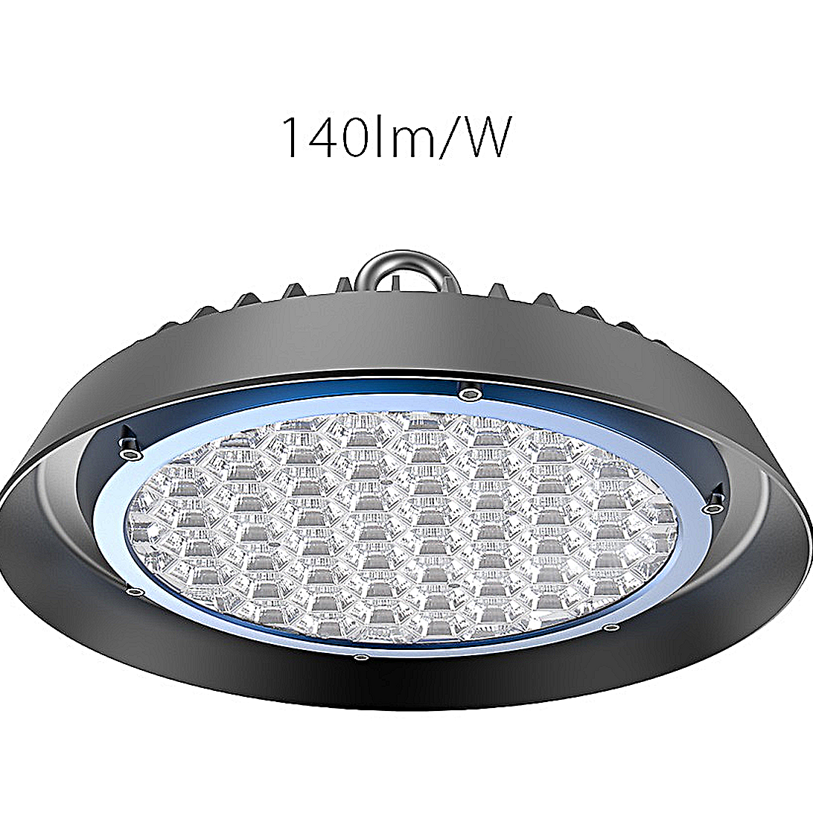**Leuchtenname:** l.sun B 150 Hallentiefstrahler  
  
**Artikelnummer:** 809334  
  
**Serienbeschreibung:**l.sun B 100/150/200 Hallentiefstrahler

Typ: Runder LED-Hallentiefstrahler mit Kühlkörper aus Aluminiumdruckguss, pulverbeschichtet.

Kühlung: Wartungsfreier Leuchtenkörper mit passiver Kühlung und optimiertem Wärmemanagement.

Lichttechnik: Wabenlinsenoptik für blendfreies Licht, ideal für hochwertige Anforderungen.

Lichtfarbe: Hochwertige und langlebige LEDs mit guter Farbwiedergabe.

Lichtoptik: Hochwertige blendfreie Wabenoptik mit 70° Abstrahlwinkel.

Lichtqualität: Flimmerfreies Licht für angenehme Beleuchtung.

Montageoptionen: Mit Ringöse für Abpendelung an Ketten oder Seilen. Optional mit Montagebügel für Decken- oder Tragschienenbefestigung.

Betriebselektronik: Betriebsgerät auf der Rückseite des Kühlkörpers integriert.

Schutzklasse: IP65 (staub- und wasserresistent), IK08 (stoßfest).

Schutzfunktionen: Überspannungs-, Überlast-, Übertemperatur- und Überstromschutz.  
  
**Merkmale:**- Stabiles Aludruckgussgehäuse

- Montagering zum Abhängen an Seil oder Kette

- Beständig gegen Wasser, Schmutz und Staub,

- Schutzklasse IP65 und IK08

- Betriebselektronik in Leuchte integriert

- Schutzfunktionen: Over-Voltage, Over-Load,

- Over Temperature, Over Current

- Flimmerfreies Licht

- hochwertige Wabenlinsentechnik

**Mögliche Modifikationen:**- Montagebügel für Decken oder Tragschienenbefestigung

**Auf Anfrage ohne zusätzliche Kosten:**- Lichtfarben: 3000K, 5000K oder 6500K

**Gewicht (kg):** 4,8  
  
**Farbe:** Schwarz  
  
**Lichtfarbe / Lichttemperatur (K):** 4000  
  
**Schutzart (-):** IP65  
  
**Schutzklasse (-):** I  
  
**Abmessungen (mm):** Breite: 0mm; Höhe: 190mm; Länge: 0mm  
  
**Einbautiefe (mm):** -  
  
**Pendellänge (mm):** -  
  
**Deckenausschnitt (mm):** -  
  
**Gesamtlichtstrom (lm):** 121  
  
**Farbwiedergabeindex Ra (-):** >80  
  
**Lichtaustrittswinkel (Grad):** 70  
  
**Gesamtlichtstrom (lm):** 18175  
  
**Gesamtlichtstrom direkt / indirekt (lm):** 18175 / -  
  
**Systemleistung (W):** 150  
  
**Systemleistung direkt / indirekt (W):** 150 / -  
  
**Betriebsgerät:** SCHALTBAR  
  
**Betriebsgerätbeschreibung:** nicht dimmbar / schaltbar  
  
**Einheitliche Blendungsbewertung (URG):** <22  
  
**Lichtverteilung direkt / indirekt (%):** 100 / 0  
  
**Produktvariantenbeschreibung:** -  
  
  
  
**Hersteller:** luxwerk - manufaktur für lichttechnik GmbH  
  
**Artikelnummer:** 809334